No. Cuenta: 316166496 Grupo: 8

Imagen de referencia para Proyecto Final

Temática de: Bar “The last drop” de la serie Arcane

Fachada:

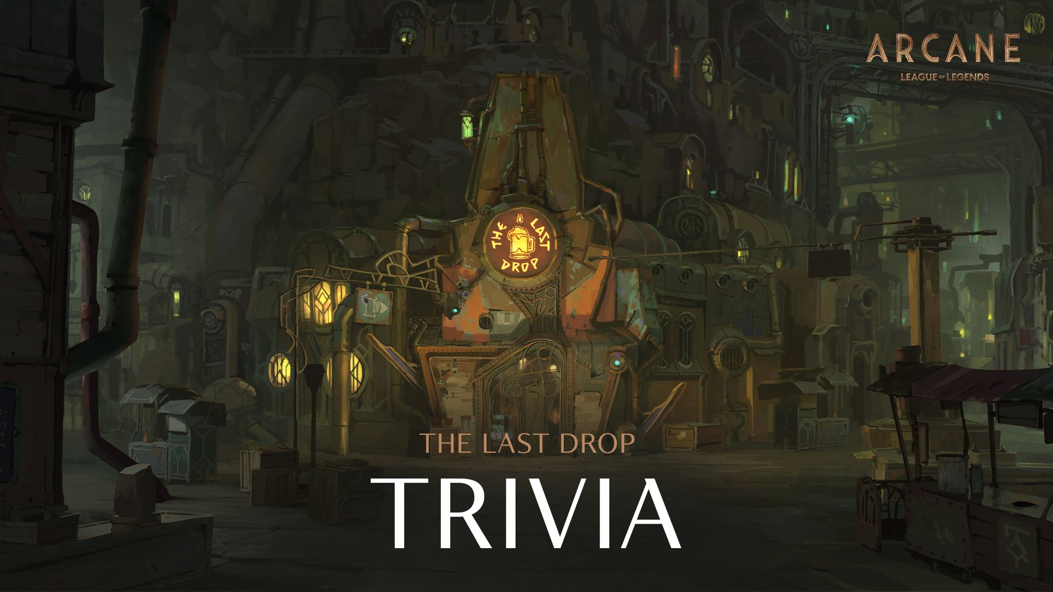

Cuarto:

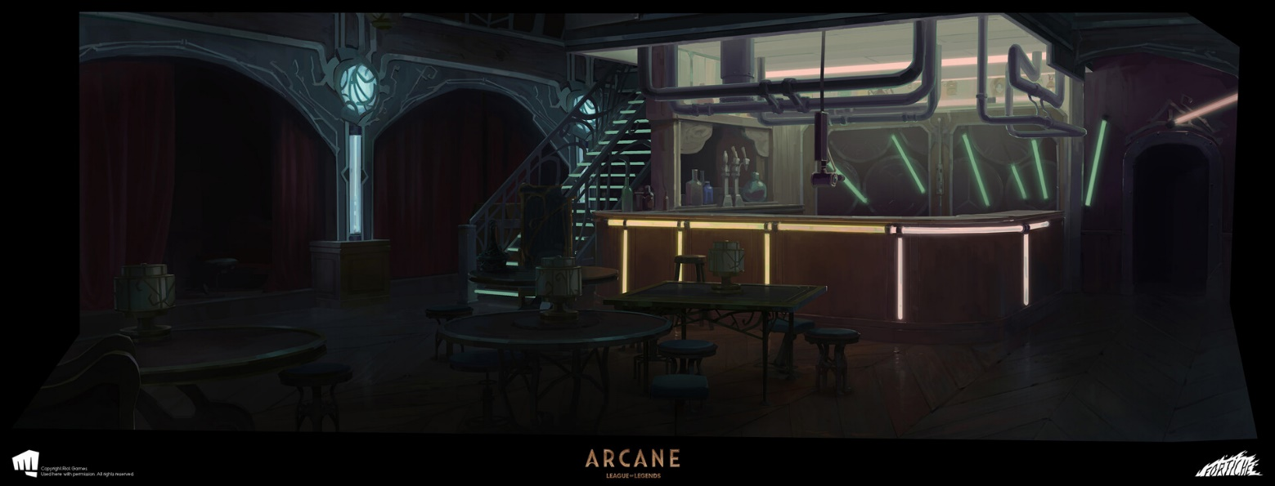

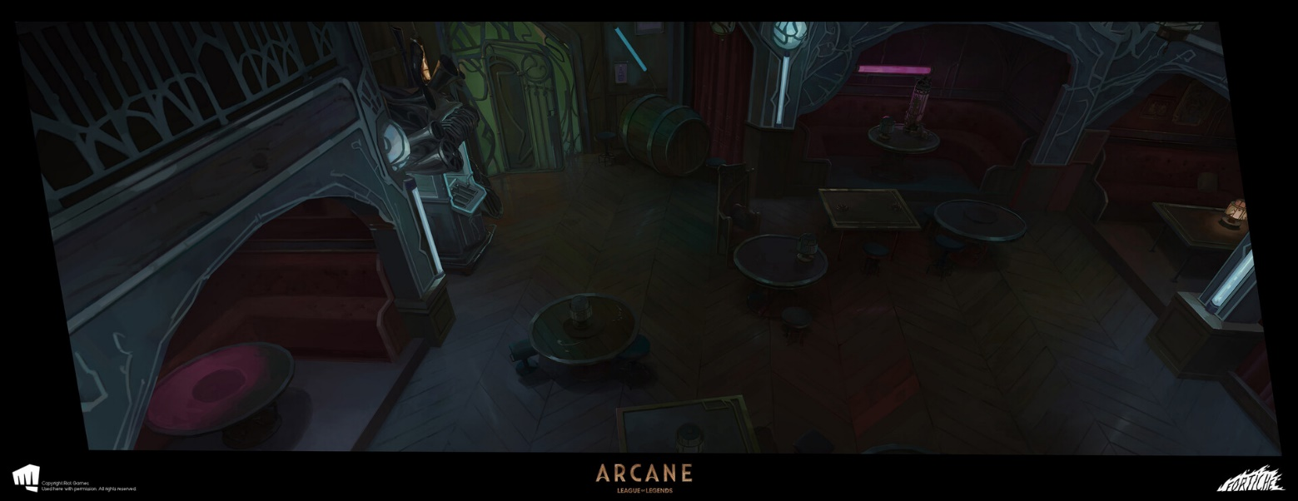

Elementos dentro del cuarto:

1. Rocola
2. Mesas, Sillones de terciopelo y sillas
3. Botellas de vidrio, sifones y Barriles de madera
4. Dianas de prueba de tiro
5. Guantes de boxeador (Guantes Hextech de Vi)
6. Juguete de changuito con platillos
7. Hookah